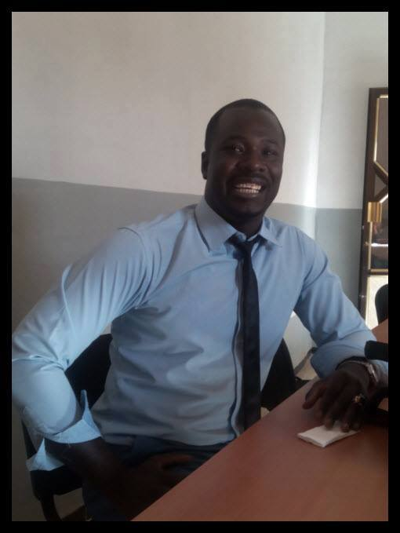
السيرة الذَّاتية
الاسم واللقب: حمودة عبد الحميد
الاسم واللقب بالأحرف اللاتينية:hamouda Abdel hamuid
تاريخ ومكان الميلاد:14/05/1985 بأقبلي
الحالة العائلية: أعزب
عدد الأولاد: /
العنوان الإلكتروني: hamoudasocio@gmail.com
عنوان السكن: زاوية حينون – أولف- ادرار
عنوان صندوق البريد: زاوية حينون أولف - ادرار ص ب 134
رقم الهاتف الثابت: 049976301
رقم الهاتف النقَّال: 0663047879
المهنة: أستاذ جامعي مؤقت
المستخدم: المركز الجامعي بتمنراست
تاريخ أوَّل تسمية في المهنة: فيفري 2014
الاقدمية: 03
الشهادات:
نوع الشهادة | التخصُّص | سنة الحصول عليها | ملاحظات
البكالوريا | آداب وعلوم إنسانية | جوان 2005 | مقبول
الليسانس | علم الاجتماع تنظيم وعمل | جوان2009 | /
الماجستير | علم الاجتماع تنظيمات ومناجمنت | 04/جوان/2016 | حسن

اللُّغات:
اللُّغة | التحكُّم | الكتابة | التحدُّث
العربية | نعم | نعم | نعم
الإنجليزية | نعم
الفرنسية | نعم | نعم | نعم
النشاط الأكاديمي:
- المشاركة في ملتقي دولي حول الهجرة الغير شرعية بالجامعة الإفريقية احمد دراية –ادرار
- المشاركة في الملتقي الإعلامي حول اثر انخفاض أسعار النفط على الاقتصاد الجزائري بجامعة ادرار
- المشاركة في يوم دراسي حول مشكلة المقروئية في الوطن العربي بالمركز الجامعي تمنراست
- المشاركة في العديد من الندوات الفكرية والثقافية والاجتماعية داخل الجامعة وخارجها
- تدريس مختلف التخصصات في المركز الجامعي تمنراست :
-السنة أولى علوم اقتصادية وتجارية وعلوم التسيير
-السنة الثانية علم الاجتماع والديمغرافيا
- السنة الثالثة علم اجتماع التنظيم وعمل
-السنة الثالثة علم الاجتماع العام
-السنة الثانية ماستر علم اجتماع التنظيم وعمل
-السنة أولى ماستر علم الاجتماع تنظيم وعمل
-السنة أولى ماستر علم الاجتماع العائلة والطفولة

